Låsbar VESA-adapterklämma för surfplattor 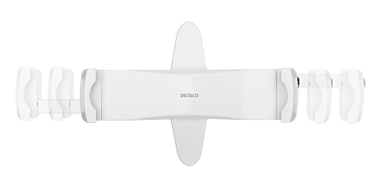
Designad för företag, klassrum och offentliga utrymmen, Denna universella VESA adapterklämma med lås och nyckel erbjuder skydd mot oönskat borttagande av din surfplatta i offentliga utrymmen. Adapterfästet rymmer surfplattor från 7.9 till 12.5" med en vikt på upp till 2kg. En säker lösning för att skydda surfplattor i offentliga miljöer.
- VESA: 75x75, 100x100
- Justerbar storlek, passar 7,9” till 12,5”
- Stöldsäker adapter med lås och nyckel
- Kompatibilitet: Universell, för surfplattor, iPad och telefoner

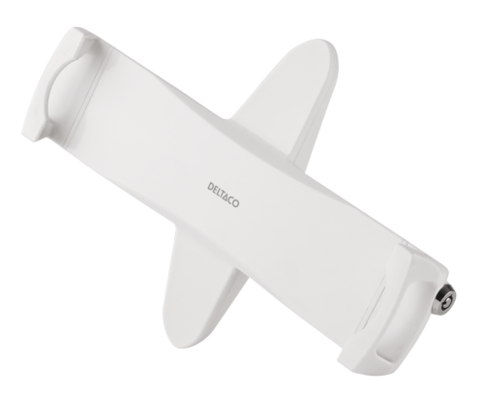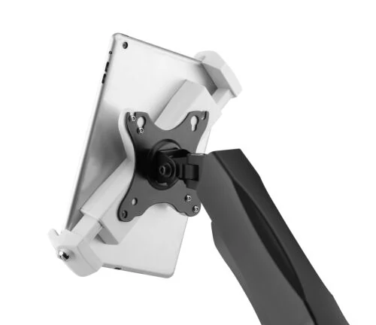

Artnr | Benämning | Pris:
7-91902359 | Låsbar VESA-adapterklämma för surfplattor | 320:-

